**MINISTERIO DE EDUCACIÓN AUDITORIA INTERNA CUA No.:105684**

**MINISTERIO DE EDUCACIÓN ACTIVIDADES ADMINISTRATIVAS**

**Segundo seguimiento a recomendaciones emitidas por la CGC, derivado de la auditoría de presupuesto de ingresos y egresos año 2019, DIDEDUC Guatemala Oriente**

**GUATEMALA, ENERO DE 2021**

**INDICE**

INTRODUCCION 1

OBJETIVOS 1

ALCANCE DE LA ACTIVIDAD 1

RESULTADOS DE LA ACTIVIDAD 1

ANEXOS 3



# INTRODUCCION

De conformidad con el nombramiento 105684-1-2020, de fecha 15 de enero de 2021, fui nombrado para realizar por medio de la modalidad de teletrabajo, Auditoría Administrativa de segundo seguimiento a las recomendaciones emitidas por la Contraloría General de Cuentas, en el Informe de “Auditoría Financiera y de Cumplimiento de la ejecución del presupuesto de ingresos y egresos del año 2019", en la Dirección Departamental de Educación Guatemala Oriente.

**OBJETIVOS GENERAL**

Realizar segundo seguimiento a las recomendaciones emitidas por la Contraloría

General de Cuentas.

**ESPECÍFICO**

Verificar si existen recomendaciones implementadas, en proceso e incumplidas.

# ALCANCE DE LA ACTIVIDAD

Se realizó segundo seguimiento a una (1) recomendación emitida por la Contraloría General de Cuentas, como resultado del Informe de Auditoría Financiera y de Cumplimiento del presupuesto de ingresos y egresos, en la Unidad Ejecutora 325 Dirección Departamental de Educación Guatemala Oriente, la cual quedó en proceso en el primer seguimiento según informe No. 88610-1-2020, por no haber presentado la evidencia de las acciones realizadas.

# RESULTADOS DE LA ACTIVIDAD

El resultado del trabajo realizado se resume a continuación:

**RECOMENDACIONES CUMPLIDAS**

De conformidad con el Formulario SR1, seguimiento a las recomendaciones, firmados por los responsables de la Dirección Departamental de Educación Guatemala Oriente, se estableció que el hallazgo: **Falta de presentación de información y documentación requerida,** se encuentra implementada, en virtud que al realizar la revisión de la evidencia de las acciones realizadas por parte de los responsables, se constató que emitieron dos oficios, girando las instrucciones para que se atendiera los requerimientos solicitados por la Contraloría General de Cuentas.

El beneficio y resultado de la implementación de la recomendación, propicia asegurar el cumplimiento de los requisitos legales y formales de los controles internos, que facilitan la toma de decisiones y evitan posteriores sanciones pecuniarias, por parte del ente fiscalizador.

**COMENTARIO DE AUDITORIA**

A través del Acta No. DIDAI-01-2021 del Libro L2 45561 autorizado por la Contraloría General de Cuentas, de fecha 20 de enero de 2021, folio número 40, se dejó constancia de lo actuado.

OSCAR SAUL RODRIGUEZ LEMUS

Auditor

MARVIN RODOLFO CRUZ MARTINEZ

Supervisor

MILDRED LORENA FUENTES DE LEON

Sub Director

JULIA VICTORIA MONZON PEREZ

Director

# ANEXOS

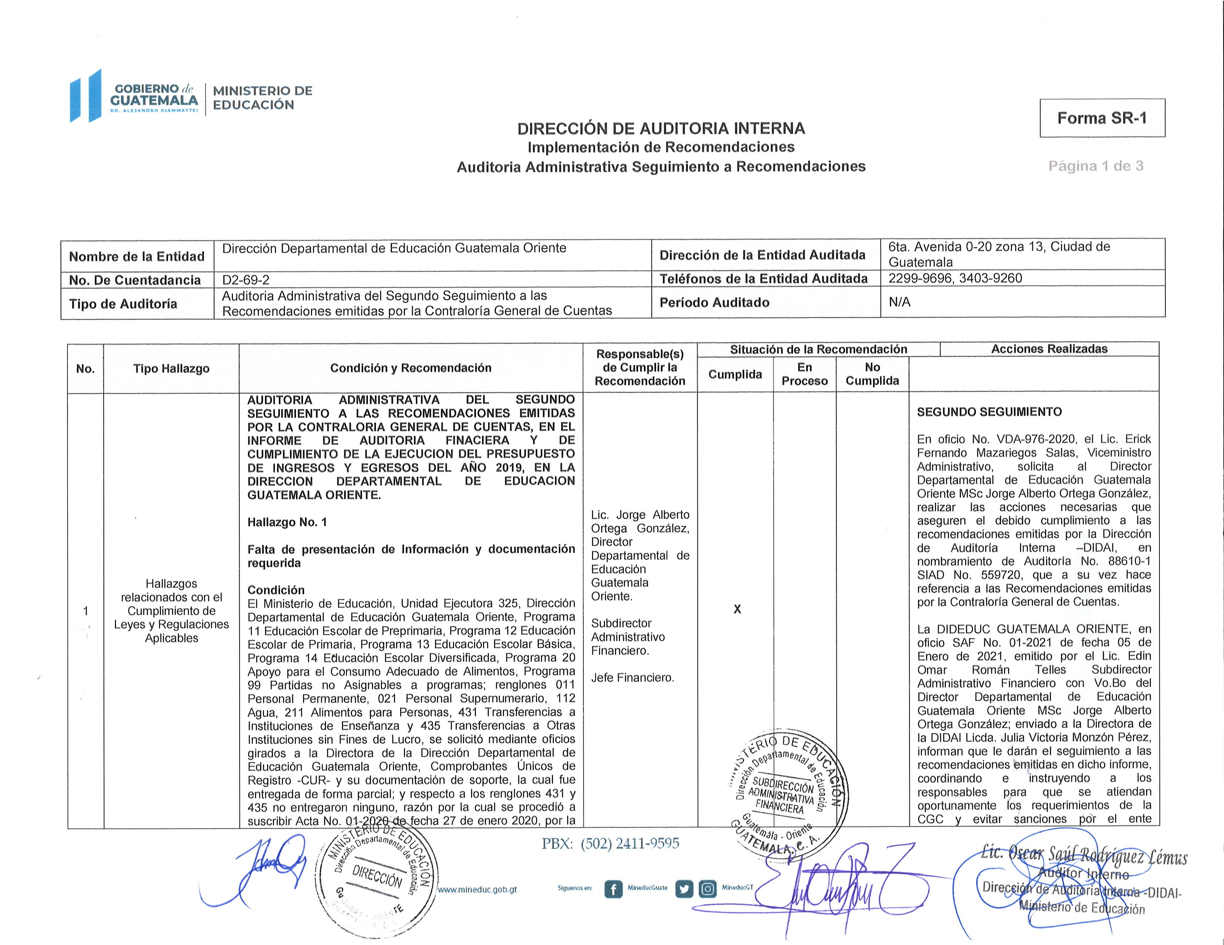Formulario RS-1

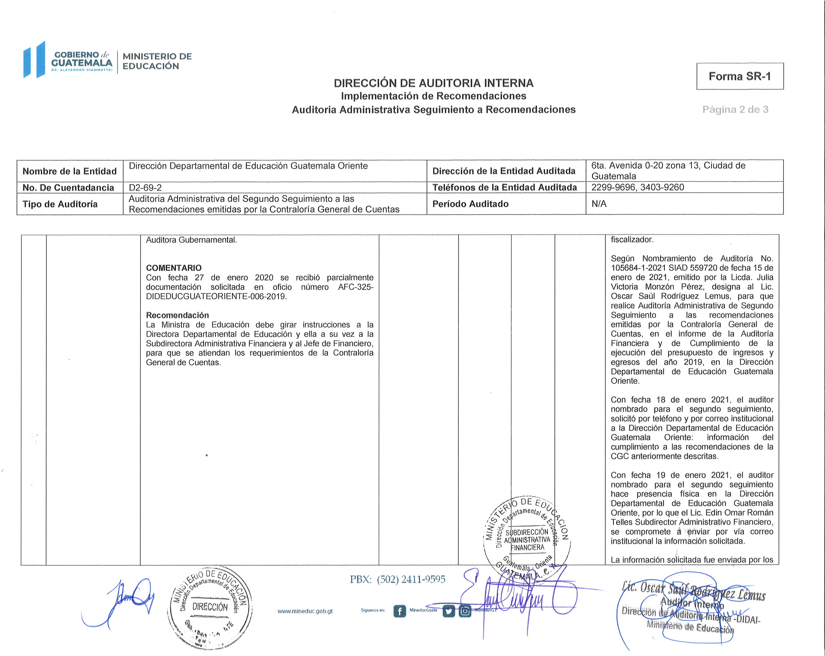Formulario RS-1-1

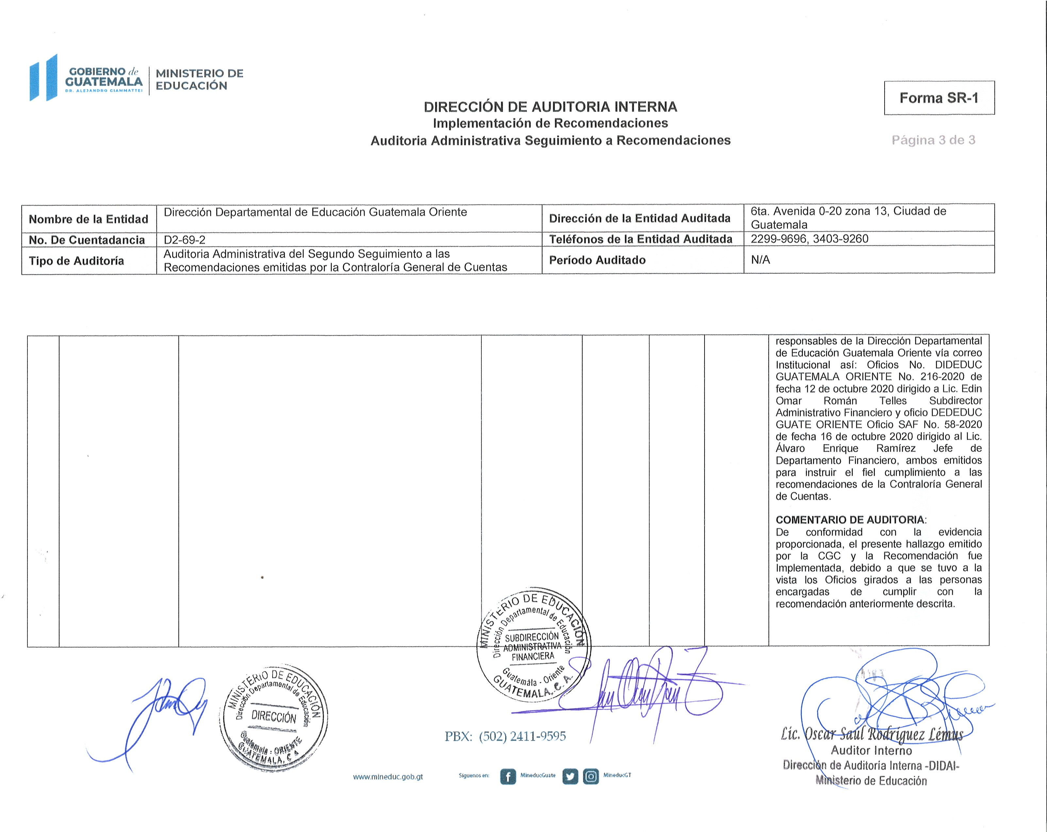Formulario RS-1-1